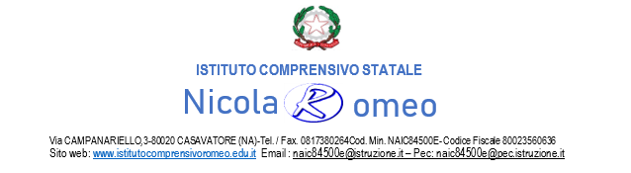

Prot. N° 5538/07-09 Del 05/10/2022

-All’insegnante Autiero Annalisa

-All’Albo Pretorio della scuola

www.istitutocomprensivoromeo.gov.it

**OGGETTO: Provvedimento di individuazione di destinatario di proposta di contratto a t.d.**

**Il Dirigente Scolastico**

**Visti** gli artt.25 e 40 del C.C.N.L. del comparto scuola stipulato il 29/11/2007;

**Considerata**  l’assenza del titolare e la necessità di nominare su un posto di sostegno scuola primaria ;

**Visto** che la graduatoria d’istituto degli aspiranti a supplenza risulta esaurita ;

**Vista** la graduatoria vicinoria dell’I.C. Nosengo di Arzano;

**Visto** che l’interessata risulta essere inserita nella graduatoria di 2 fascia GPS biennio 2022/2023 e 2023/2024 al posto 157 con punti 65

**INDIVIDUA**

L’ins.te Autiero Annalisa quale destinataria di proposta di assunzione con contratto a tempo determinato dal 04/10/2022 al 17/10/2022 per 24 ore sett.li con clausola risolutiva in attesa di pubblicazione graduatorie definitive.

Il presente atto è reso pubblico mediante affissione all’albo di questa istituzione scolastica.

Avverso lo stesso è ammesso ricorso, ai sensi e secondo le modalità dell’art.524 del D.L.vo 297/94, alla competente Commissione dei ricorsi, di cui all’art. 525 del medesimo decreto, entro il termine di 15 giorni dalla data della suddetta pubblicazione o di comunicazione in via amministrativa degli atti, o da quando l’interessato ne abbia avuto piena conoscenza.

IL DIRIGENTE SCOLASTICO

Prof.ssa Maria Evelina Megale

Firma autografa omessa ai sensi

dell’art. 3 del D. Lgs. n. 39/1993